# tty串口驱动程序设计

## tty驱动程序构架

在Linux系统中，终端是一类字符型设备，它包括多种类型，通常使用tty来简称各种类型的终端设备。

1. 串口中断（/dev/ttyS*）
2. 控制台终端（/dev/console）
3. 虚拟终端(/dev/tty*)

**控制台**

供内核使用的终端为控制台。控制台在Linux启动时，通过命令console=…指定，如果没有指定控制台，系统把第一个注册的终端tty作为控制台。

**终端体系**

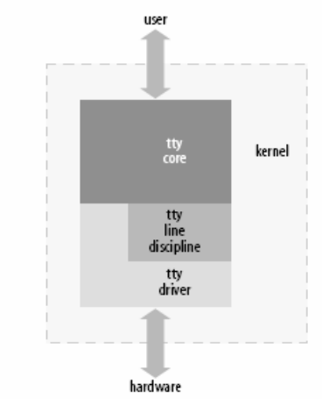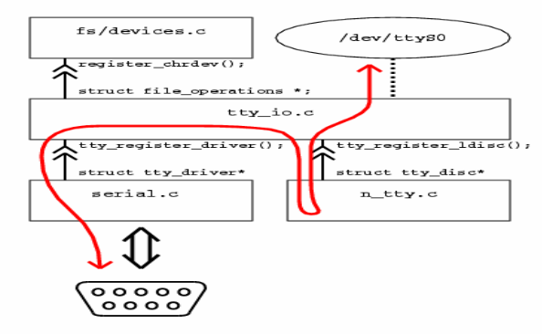

在Linux中，tty体系分为：TTY核心，tty线路规程，tty驱动3部分。tty核心从用户获取要发送给tty设备的数据，然后把数据传递给tty线路规程，他对数据进行处理后，负责把数据传递到tty驱动程序，tty驱动程序负责格式化数据，并通过硬件发送出去。

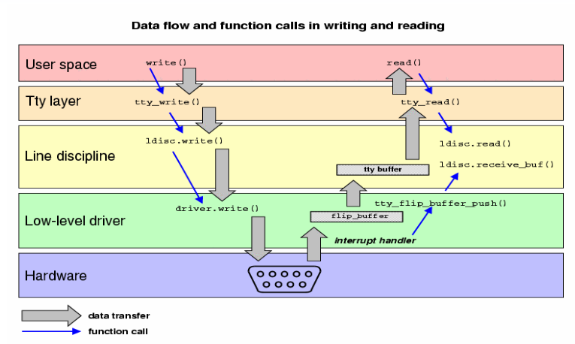

从硬件收到的数据向上通过tty驱动，进入tty线路规程，再进入tty核心，最后被用户获取。tty驱动可以直接和tty核心通讯，但是通常tty线程规划会修改在两者之间传送的数据。tty驱动不能直接和线路规程通信，甚至不知道它的存在，线路规程的工作是格式化从用户或者硬件收到的数据。这种格式化常常实现为一个协议，如PPP或Bluetooth。

## 驱动设计

读操作

tty驱动从硬件收到数据后，负责把数据传递到tty核心，tty核心将从tty驱动收到的数据缓存到一个tty_flip_buffer类型的结构中。该结构包含两个数据数组。从TTY设备接设备接收到的数据被存储于第一个数组，当这个数组满,等待数据的用户将被通知。当用户从这个数组读数据时数据时,任何从TTY驱动驱动新来的数据将被存储在第2个数组。当第二个数组存满后，数据再次提交给用户,并且驱动又开始填充第1个数组，以此交替。

驱动描述

struct uart_driver {

struct module *owner;

const char *driver_name; //驱动名

const char *dev_name; //设备名

int major; //主设备号

int minor; //起始次设备号

int nr; //设备数

struct console *cons;

struct uart_state *state;

struct tty_driver *tty_driver;

};

驱动注册

int uart_register_driver(struct uart_driver *drv)

端口描述

struct uart_port

{

spinlock_t lock; /* 端口锁 */

unsigned int iobase; /* IO端口基地址 */

unsigned char __iomem *membase; /* IO内存基地址 */

unsigned int irq; /* 中断号*/

unsigned char fifosize; /*传输fifo大小*/

const struct uart_ops *ops;

…… …… …… …… …… …… …… …… …… …… ……

}

操作串口

struct uart_ops

{

unsigned int(*tx_empty)(struct uart_port*);

void(*set_mctrl)(struct uart_port *, unsigned int mctrl);

unsigned int(*get_mctrl)(struct uart_port*);

void(*stop_tx)(struct uart_port*); //停止发送

void(*start_tx)(struct uart_port*); //开始发送

void(*send_xchar)(struct uart_port *, char ch); //发送xchar

void(*stop_rx)(struct uart_port*); //停止接收

。。。。。。 。。。。。。 。。。。。。

}

添加端口

int uart_add_one_port(struct uart_driver *drv, struct uart_port *port)

操作流程

1. 定义一个usrt_druver的变量，并初始化；
2. 使用uart_register_driver来注册这个驱动；
3. 初始化uart_port和ops
4. 调用uart_add_one_port()添加初始化好的uart_port

## 串口的打开与发送

串口打开

1. 使能串口接收功能：rx_enabled
2. 为数据接收注册中断处理程序
3. 使能串口发送功能tx_enabled
4. 为数据发送注册中断处理程序

串口发送数据

1. 判断x_char是否为0，如果不为0，则发送x_char。
2. 如果发送缓冲区或驱动为停止发送，取消发送。
3. 循环发送，循环条件：发送缓冲区不为空
4. 如果发送缓冲区的剩余数据量<256，则唤醒之前阻塞的发送进程。
5. 如果发送缓冲为空，则关闭发送使能。